包1报价单

序号 | 产品名称 | 数量 | 单位 | 规格参数 | 备注 | 单价（元） | 总价（元） | 参考样式
1 | 屏风桌（含椅子） | 4 | 套 | 单套尺寸1500*1400，实木厚度不少于25mm，白色主色调 | 服务大厅 |  |  | 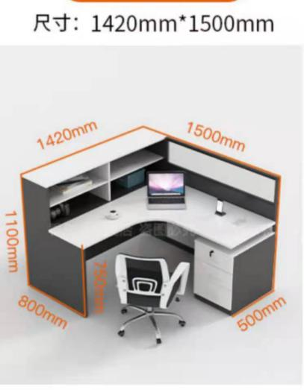
2 | 茶水柜 | 2 | 个 | 实木板厚度不小于20mm  2400*400*800mm，暖白+铁灰 | 服务大厅 |  |  | 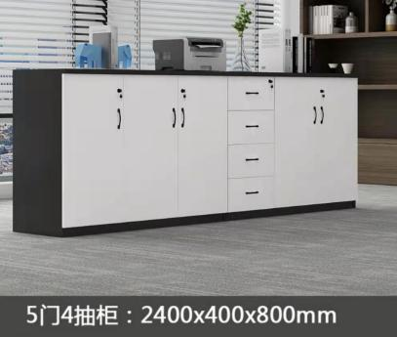
3 | 茶水柜 | 1 | 个 | 实木板厚度不小于20mm  1200*400*800mm，暖白+铁灰 | 一楼茶水室 |  |  | 样式同式同上
4 | 休息椅 | 1 | 把 | 一把4位，银灰色加蓝色座垫无中扶，不锈钢 | 服务大厅 |  |  | 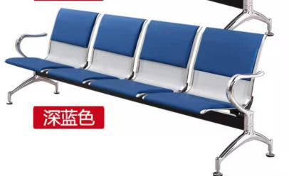
5 | 桌前椅 | 2 | 把 | 坐高630mm、灰色（麻布） | 服务大厅 |  |  | 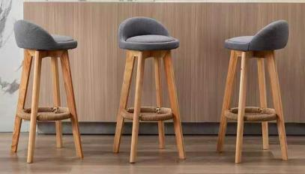
6 | 办公椅 | 2 | 把 | 实木皮椅背高108*深50*座椅高50*宽52cm | 二楼办公室 |  |  | 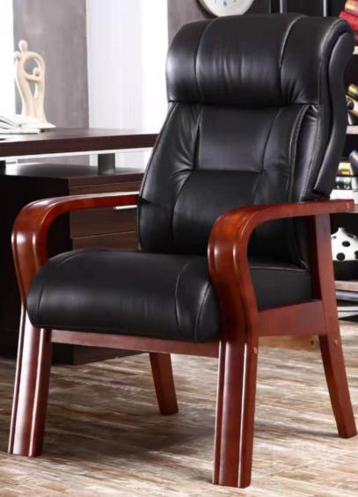
7 | 床（上下铺） | 6 | 张 | 实木双层全包、带帘子、浅胡桃色2400*1200*2000mm、含窗帘带灯、带棕榈床垫 | 三楼休息室 |  |  | 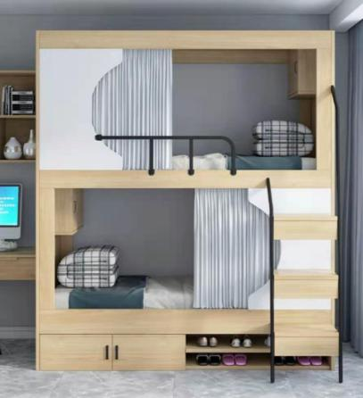
8 | 衣柜（木质） | 6 | 个 | 高1600*宽600*深400（mm）浅胡桃色、两门、上下独立门两人用 | 三楼休息室 |  |  | 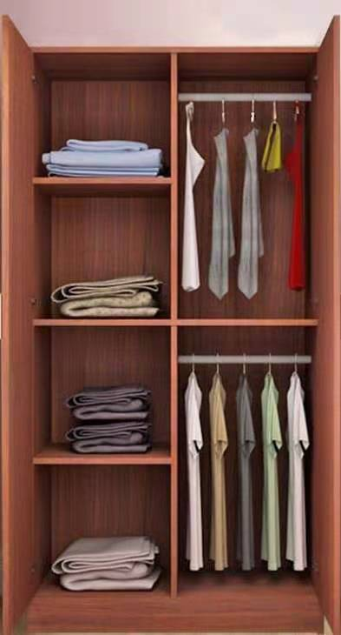
8 | 文件柜（木质） | 1 | 个 | 高1800*深390*宽850mm胡桃色、带玻璃门、双门上下层，实木厚度不小15mm | 二楼办公室 |  |  | 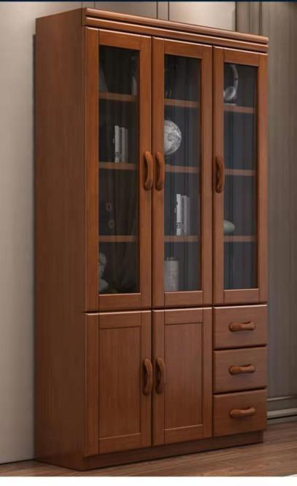
9 | 文件柜（木质） | 4 | 个 | 高2480*宽600*深350mm、木质 | 二楼办公室其他风格待定、需定制 |  |  | 需现场测量
10 | 书柜（木质） | 4 | 个 | 高2480*宽600*深350mm、木质 | 二楼办公室其他风格待定、需定制 |  |  | 需现场测量
11 | 文件柜（木质） | 2 | 个 | 高2480*宽630*深350mm、木质 | 一楼办公室其他风格待定、需定制 |  |  | 需现场测量
12 | 书柜（木质） | 2 | 个 | 高2480*宽630*深350mm、木质 | 一楼办公室其他风格待定、需定制 |  |  | 需现场测量
13 | 档案柜钢板（通玻5层） | 6 | 个 | 高1800*宽850*深390mm、钢板厚度不小于0.8mm | 二楼档案室 |  |  | 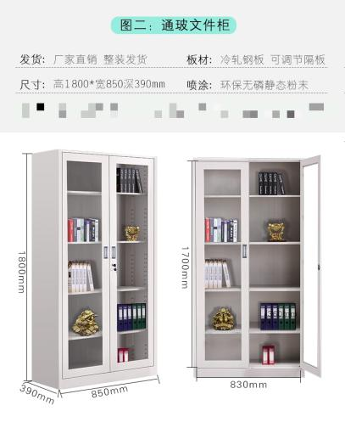
14 | 会议桌 | 1 | 张 | 长3000*宽1400*高750mm实木油漆、红胡桃 | 三楼党建活动室 |  |  | 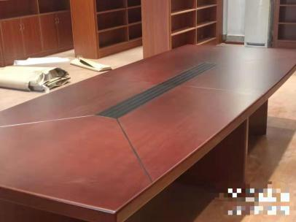
15 | 会议椅 | 18 | 把 | 长1600*宽600*高800 红胡桃 | 三楼党建活动室 |  |  | 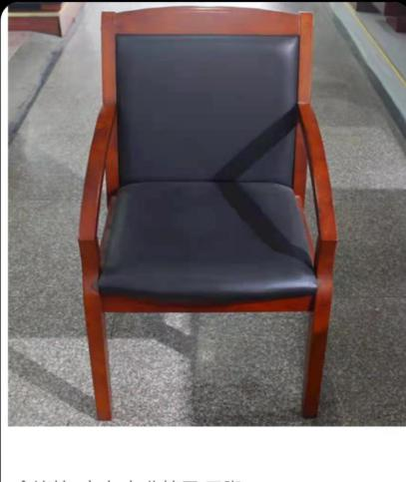
16 | 简约会议桌 | 1 | 张 | 长2000*宽1200*高800mm,简约风格 | 一楼调解室（阅览室） |  |  | 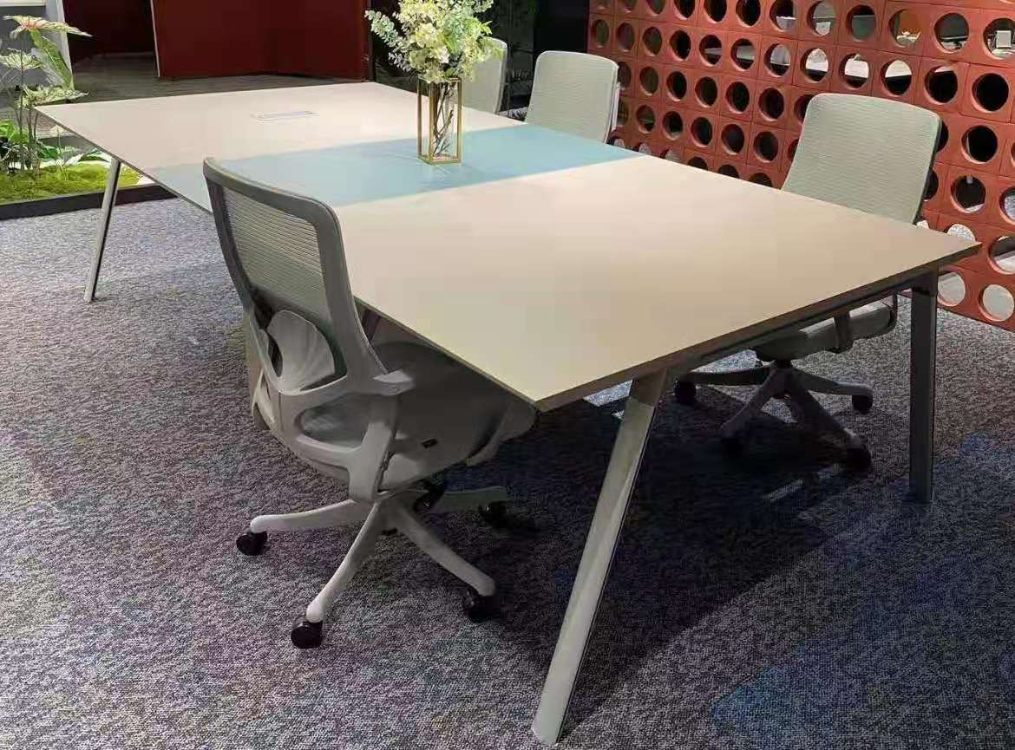
17 | 简约会议椅 | 6 | 把 | 与简约会议桌相配套 | 一楼调解室（阅览室）
18 | 茶几 | 1 | 套 | 纯实木双层胡桃色1000*500*450mm | 二楼办公室 |  |  | 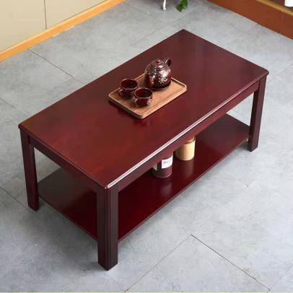
19 | 单人沙发椅（实木） | 1 | 把 | 单人椅，与茶几配套 | 二楼办公室 |  |  | 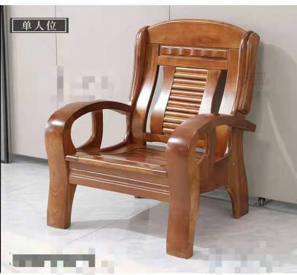
总报价：

